浙江省绍兴县鲁迅中学2016—2017学年度高三化学10月月考试题
学校：__________姓名：__________班级：__________考号：__________

1、以下选项中萃取和分液相结合进行的操作(用CCl₄为萃取剂从碘水中萃取碘)中不正确的是（ ）
A.饱和碘水和CCl₄加入分液漏斗中后，塞上上口部的塞子，用左手压住分液漏斗上口部，右手握住活塞部分，把分液漏斗倒转过来振荡。
B.静置，分液漏斗中溶液分层，下层呈紫红色上层几乎无色。
C.打开分液漏斗的活塞使全部下层液体沿承接液体的烧杯内壁慢慢流出。
D、最后继续打开活塞另用容器承接并保存上层液体。
【答案】D
2、经测定一瓶气体只含有C、O两种元素,通常情况下这瓶气体不可能是( )
A.一种化合物
B.一种单质和一种化合物的混合物
C.两种化合物
D.两种单质
【答案】D
3、在标准状况下，VL氯化氢气体溶于1L水中，所得溶液的密度为ρ g·cm^{—3}，溶质的质量分数为ω。则此溶液的物质的量浓度为（ ）
A． mol/L B． mol/L
C． mol/L D． mol/L
【答案】C
4、如图是CO₂电催化还原为CH₄的工作原理示意图．下列说法不正确的是（ ）
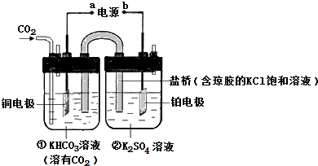
A．该过程是电能转化为化学能的过程
B．一段时间后，①池中n（KHCO₃）不变
C．一段时间后，②池中溶液的pH一定下降
D．铜电极的电极反应式为CO₂+8H⁺+8e﹣═CH₄+2H₂O
【答案】B
5、下列实验操作不正确的是( )
A．盛放NaOH溶液时，不能使用带玻璃塞的磨口瓶
B．向Fe（OH）₃胶体中逐滴滴入过量的稀硫酸，能发生“先沉淀后溶解”的现象
C．向石蕊试液中滴加氯水溶液先变红后褪色
D．做“钠与水的反应”实验时，切取绿豆大小的金属钠，用滤纸吸干其表面的煤油，放入烧杯中，滴入两滴酚酞溶液，再加入少量水，然后观察并记录实验现象
【答案】D
6、下列说法正确的是（ ）
A．根据能否产生丁达尔效应，将分散系分类成溶液、胶体和浊液
B．25℃，0.1mol·L^{—1}CH₃COOH溶液加水稀释，溶液中所有离子浓度都减小
C．化学反应的反应热不仅与体系的始态和终态有关，还与反应途径有关
D．二次电池放电时作负极的电极在充电时与外电源负极相连
【答案】D
7、运用元素周期律分析下面的推断，其中错误的是( )
①铍（Be）的氧化物的水化物可能具有两性，
②铊（Tl）既能与盐酸作用产生氢气，又有跟NaOH溶液反应放出氢气，Tl（NO₃）₃溶液的酸性很强，（Tl在第六周期第ⅢA族）
③砹（At）为有色固体，HAt不稳定，AgAt不溶于水也不溶于稀酸，
④锂（Li）在氧气中剧烈燃烧，产物是Li₂O₂，其溶液是一种强碱，
⑤硫酸锶（SrSO₄）是难溶于水的白色固体（Sr在第五周期第ⅡA族）
⑥硒化氢（H₂Se）是无色，有毒，比H₂S稳定的气体（Se在第四周期第ⅥA族）．
A．①②③④ B．②④⑥ C．①③⑤ D．②④⑤
【答案】B
8、下列有关实验中，叙述正确的是（ ）
A．用KMnO₄溶液洗气可除去CO₂中的SO₂
B．用玻璃棒搅拌漏斗中的液体以加快过滤的速度
C．用pH 试纸测溶液pH时，需先用蒸馏水润湿试纸
D．浓硫酸与水混合时，将水慢慢倒入浓硫酸中，边加边搅拌
【答案】A
9、设N_{A}为阿伏加德罗常数，下列说法不正确的是（ ）
A.标准状况下的22.4L辛烷分子数为N_{A}
B.18g水中含有的电子数为10N_{A}
C.46g二氧化氮和46g四氧化二氮含有的原子数均为3N_{A}
D.在1L2mol·L⁻¹的硝酸镁溶液中含有的硝酸根离子数为4N_{A}
【答案】A
10、用N_{A}表示阿伏加德罗常数的值．下列叙述正确的是（ ）
A．25°C时，pH=12的Ba（OH）₂溶液中含有的OH﹣数目为0.02N_{A}
B．室温下，14.0g乙烯和丁烯的混合气体中含有的C﹣H键数目为2.0N_{A}
C．1L 0.5mol·L^{﹣1} 的（NH₄）₂SO₄溶液中含有的N数目为N_{A}
D．标准状况下，22.4LCCl₄中含有的共用电子对数目为4.0N_{A}
【答案】B
11、设N_{A}表示阿伏伽德罗常数的值，下列判断正确的是（ ）
A．适量Na₂O₂与CO₂反应，生成1molO₂时，转移的电子数为2N_{A}
B．1mol甲醇中含有的C﹣H的数目为4N_{A}
C．25℃时，pH=2的硫酸溶液中，含有的H⁺的数目为0.01N_{A}
D．某密闭容器中有2molSO₂和1molO₂，在一定条件下充分反应，转移的电子数为4N_{A}
【答案】A
12、下列物质存放方法错误的是（ ）
A．浓硝酸保存在棕色试剂瓶中
B．纯碱溶液保存在橡胶塞试剂瓶中
C．金属钠存放于煤油中
D．漂白粉长期放置在烧杯中
【答案】D
13、配制一定物质的量浓度的溶液是实验室进行科学研究的重要环节。
(1)若配制大约1 mol·L^{－1}的溶液100 mL，所给仪器只有托盘天平、量筒、带刻度的烧杯、玻璃棒，下列可选用的试剂是________(填字母序号)。
A．氢氧化钠固体 B．浓硫酸(98%)
C．浓盐酸(37%) D．浓硝酸(63%)
(2)下图是某学生在配制0.100 mol·L^{－1}的碳酸钠溶液100 mL时，将第一次洗涤液转移到容量瓶内的操作。
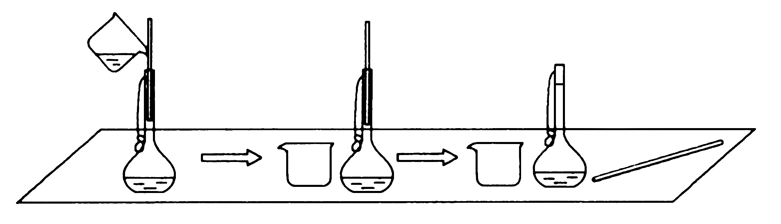
该步骤对所得溶液浓度的影响是________(填“偏高”、“偏低”或“无影响”)，原因是________________________________________________________________________
________________________________________________________________________
________________________________________________________________________
________________________________________________________________________
________________________________________________________________________。
(3)若配制(2)中溶液时，该学生使用托盘天平称取碳酸钠，则与计算量一致吗？为什么？
______________________________________________________________________________________________。

【答案】(1)ABCD (2)偏低
①玻璃棒紧靠容量瓶口造成洗涤液外溢
②玻璃棒从容量瓶移出时，残留在玻璃棒上的洗涤液可能滴在瓶外 ③玻璃棒移出后直接放在桌面上，造成残留洗涤液损失
④玷污玻璃棒
(3)不一致，因为Na₂CO₃的计算量为1.06 g，而托盘天平只能准确到0.1 g，只能称取碳酸钠1.1 g

14、化学兴趣小组同学运用类比学习的思想,探究过氧化钠与二氧化硫的反应。小组同学改进了下图所示的装置进行实验制取SO₂的反应。充分反应，B中固体由淡黄色变为白色(Na₂O₂完全反应)，将带火星的木条插入试管C中，木条复燃。试回答下列问题：
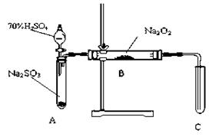
（3） 请你完成装置改进的措施和理由：
①措施：在A、B之间加一个干燥管，作用_______________________________________。
②措施：为确保C中的实验现象发生，在B、C之间加一个装有_________________的洗气瓶，作用_______________________。
（2）某同学推断该白色固体为Na₂SO₃，则其化学反应方程式是____________________________。
（3）任何的推论都要经过检验，请完成对白色固体成分的探究：
限选实验仪器与试剂：烧杯、试管、药匙、滴管、酒精灯、带单孔胶塞的导管、棉花、试管夹；3 mol·L⁻¹HCl、6 mol·L⁻¹HNO₃、NaOH稀溶液、蒸馏水、1 mol·L⁻¹ BaCl₂溶液、澄清石灰水、品红溶液。
① 提出合理假设：
假设1：白色固体为Na₂SO₃； 假设2： ；
假设3：白色固体为Na₂SO₃与Na₂SO₄的混合物。
② 设计实验方案证明以上三种假设，并按下表格式写出实验操作步骤、预期现象与结论。
实验操作 | 预期现象与结论
步骤1：取少量白色固体于试管，加入___________，塞上单孔胶塞，将生成的气体通入____________。 | 若____________，说明白色固体含有Na₂SO₃，则____________成立，若无该现象，则____________成立。
步骤2：在步骤1反应后的溶液加入_________________。 | 若____________，则说明白色固体含Na₂SO₄。  结合步骤1的结论，则____________成立，若无该现象，则____________成立。
【答案】(1) ①产生的二氧化硫没有干燥，水蒸气会与Na₂O₂反应；
②NaOH溶液 除去SO₂气体，防止污染空气
(2) 2Na₂O₂+2SO₂=2Na₂SO₃+O₂
（3）①提出合理假设
假设3：白色固体为Na₂SO₄
②
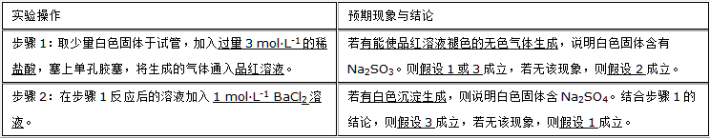
15、有一瓶澄清的溶液,其中可能含有H⁺、、Mg²⁺、Ba²⁺、Al³⁺、I⁻、、、、,取该溶液进行以下实验:
(1)取pH试纸检验,溶液呈酸性,可以排除 的存在。
(2)取出部分溶液,加入少量CCl₄及数滴新制氯水,经振荡后CCl₄呈紫红色,可以排除 的存在。
(3)另取出部分溶液逐渐加入NaOH溶液,使溶液从酸性逐渐变为碱性,反应过程中均无沉淀产生,则又可排除 的存在。
(4)取出部分上述碱性溶液加Na₂CO₃溶液后,有白色沉淀生成,证明有 的存在,又可以排除 的存在。
(5)根据上述实验事实可以确定,该溶液中肯定存在的离子是 ,还不能确定是否存在的离子是 。
【答案】(1) 、 (2) (3)Mg²⁺、Al³⁺ (4)Ba²⁺
(5)H⁺、I⁻、Ba²⁺

16、有一在空气里暴露过的NaOH固体，经分析知其含水7.65%，含Na₂CO₃4.32%，其余是NaOH.若将1g该样品放入含有HCl3.65g的盐酸中使其完全反应后，残酸再用50g2%的NaOH溶液恰好中和完全.蒸发所得溶液至干，计算所得固体质量是多少克?

【答案】所得固体质量为5.85g

17、聚氯乙烯(PVC)保鲜膜的安全问题引起广泛关注．PVC的安全隐患主要来自于塑料中残留的PVC单体以及不符合国家标准的增塑剂DEHA.已知①工业上用乙烯和氯气为原料合成PVC.②次氯酸能跟乙烯发生加成反应：
CH₂==CH₂＋HClO―→CH₂(OH)CH₂Cl，
发生如下图所示的转化，回答下列问题：
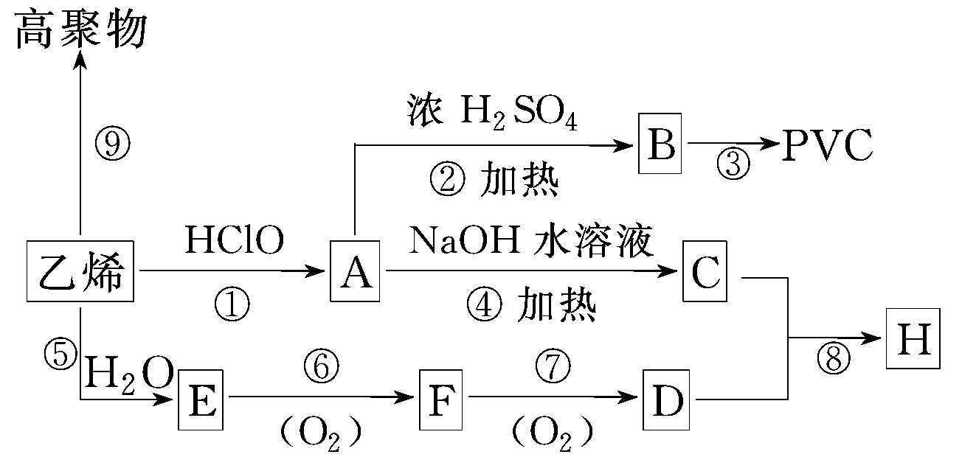
写出下列物质的结构简式：B________，C________.
(2)写出A的一种同分异构体的结构简式________(不包括A)．
(3)③、⑥反应的类型分别是________反应，________反应．
(4)写出反应④的化学方程式_____________________________________________．

【答案】(1)CH₂===CHCl 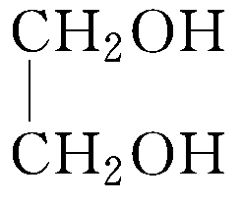

(2) 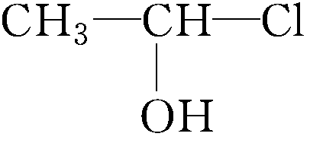 或(CH₃—O—CH₂Cl)

(3)加聚 氧化
(4)Cl—CH₂—CH₂—OH＋NaOH――→HOCH₂CH₂OH＋NaCl

18、乙烯的有关转化如下：
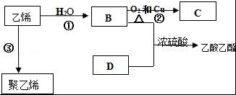
（1）乙烯的结构简式为： ．
（2）C的名称为 ；D中官能团为 ；
（3）写出反应①的化学方程式并指出反应类型: ;反应类型： ．
【答案】（1）CH₂=CH₂；
（2）乙醛；羧基；
（3）CH₂=CH₂+H₂OCH₃CH₂OH；加成反应．
19、下图表示有关物质的相互转化关系，其中A是由G和某淡黄色固体组成的混合物，I是常见的无色液体，反应①在化工生产中有着重要应用（部分产物和条件已略去）。
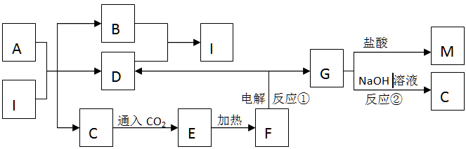
（1）写出下列物质的化学式：B 、F ；
（2）反应②的离子方程式为 。
（3）我国首创的由G、空气和海水组成的电池，在航海领域有着极其重要的作用，其工作时正极反应式为 ，该电池最大的优点是只需补充 （填“正极”或“负极”）材料就可继续使用。
（4）向M的水溶液中加入少量A中的淡黄色固体，反应的化学方程式为：
（5）25℃ 时，pH均为5的盐酸和M的水溶液中，由H₂O电离出的H＋物质的量浓度之比为 。
【答案】（1）H₂ Al₂O₃
（2）2A1+2OH-+2H₂O=2AlO₂⁻+3H₂↑
（3）O₂＋2H₂O＋4e－＝4OH－ 负极
（4）4AlCl₃+6Na₂O₂+6H₂O =4Al（OH）₃↓+12NaCl+3O₂↑
（5）1∶10⁴

20、
现有A、B、C、D四种化合物，透过蓝色钴玻璃其焰色反应均为紫色，A、B、C和盐酸反应后，均可得到D；将固体C加热可制得A；若在A的溶液中通入一种无色无味气体，又可制得C；若B与C的溶液混合可制得A。
（1）推断A是 ， B是 ， C是 ， D是 。
（2）写出B+CA的离子方程式： 。
【答案】（1）K₂CO₃ KOH KHCO₃ KCl （2）HCO+OH－====CO+H₂O
21、室温时，若pH＝5的硫酸稀释10倍，则[H＋]∶[SO₄^{2－}]＝________。若将稀释后的溶液再稀释100倍，则[H＋]∶[SO₄^{2－}]＝________。
【答案】2∶1 20∶1

